空间任意力系简化程序设计报告
  - 基于 Python 的三维交互计算程序
报告更新 2026年10月18日 程序基线 3785ddd

摘要
本程序面向理论力学中空间任意力系的简化问题，将若干集中力及可选的自由力偶等效为指定点处的主矢和主矩，再进一步判定平衡力系、纯力偶、单一合力或力螺旋。对于具有定位要求的合力，程序给出作用线；对于一般空间力系，给出力螺旋中心轴及轴上剩余力偶。
程序采用 Python 标准库 tkinter 构建桌面界面，以三维正交投影展示载荷、简化点和等效结果。用户可旋转、缩放和平移场景，并保存项目或导出报告与矢量图。报告首先复现题目指定的正方体力系实例，再通过四类补充算例与自动化测试核验计算结果。

一 程序概述
力系简化的目的，是在保持刚体外部静力效应的条件下，用较少的力学量表示原有载荷。本报告依次说明理论模型、程序流程、操作方法和运行实例，便于读者理解算法并复现计算。
项目 | 具体要求
输入 | 各力大小与方向或三个分量、作用点坐标、任意简化点；可附加自由力偶矩。
主矢与主矩 | 输出三个分量、模长、单位方向向量以及与三个正坐标轴的方向角。
最简结果 | 给出四类判定；需要定位时给出轴上一点、单位轴方向及参数方程。
交互与文件 | 三维视图操作，JSON 项目读写，TXT 报告与 SVG 场景导出。

适用范围为刚体集中力系的静力等效。分布载荷须先换算为集中合力及相应作用位置；本程序不求解支座反力、运动响应或物体内部应力。

二 力系简化的数学模型

坐标与输入约定
采用右手直角坐标系。第 i 个力的作用点为 Pᵢ，力向量为 Fᵢ，简化点为 O；可选附加自由力偶向量记为 C。所有坐标使用同一全局坐标系，单位统一为 m、N 和 N·m。

主矢与主矩
各力的矢量和称为主矢。各力对简化点的矩与自由力偶之和称为该点的主矩。它们共同确定力系对刚体的外部静力效应。[1]
$$R = \sum_{i = 1}^{n}{F_{i}}$$
$$M_{O} = \sum_{i = 1}^{n}{\left(P_{i} − O\right) × F_{i}} + C$$
令 rᵢ=Pᵢ−O。主矢的三个分量分别为各力对应分量之和，主矩则按叉积展开。
$$R_{x} = \sum_{i = 1}^{n}{F_{ix}}, R_{y} = \sum_{i = 1}^{n}{F_{iy}}, R_{z} = \sum_{i = 1}^{n}{F_{iz}}$$
$$M_{Ox} = \sum_{i = 1}^{n}{\left(r_{iy}F_{iz} − r_{iz}F_{iy}\right)} + C_{x}$$
$$M_{Oy} = \sum_{i = 1}^{n}{\left(r_{iz}F_{ix} − r_{ix}F_{iz}\right)} + C_{y}$$
$$M_{Oz} = \sum_{i = 1}^{n}{\left(r_{ix}F_{iy} − r_{iy}F_{ix}\right)} + C_{z}$$

大小与方向
对于任一非零向量 v，程序按下式计算模长、单位方向和三个方向角。方向角按度输出，范围为0°至180°；零向量的方向未定义。
$$\left\|v\right\| = \sqrt{{v_{x}}^{2} + {v_{y}}^{2} + {v_{z}}^{2}}, u_{v} = \frac{v}{\left\|v\right\|}$$
$$α = \text{arccos}\left(\frac{v_{x}}{\left\|v\right\|}\right), β = \text{arccos}\left(\frac{v_{y}}{\left\|v\right\|}\right), γ = \text{arccos}\left(\frac{v_{z}}{\left\|v\right\|}\right)$$
主矢不随简化点改变；主矩随简化点改变。更换简化点时，可用下式检验计算结果。
$$M_{O′} = M_{O} − \left(O′ − O\right) × R$$

三 最简力系与作用线

四种最简结果
主矢与主矩是指定点处的等效表示，未必就是最简表示。主矢非零时，可以沿垂直于主矢的方向移动合力作用线，消去主矩中垂直于主矢的分量；平行分量需要另行判定。
判定条件 | 最简结果 | 定位信息
R 为零且主矩为零 | 平衡力系 | 无需定位
R 为零且主矩非零 | 纯力偶 | 自由矢量，无固定作用线
R 非零且轴向力偶为零 | 单一合力 | 必须给出合力作用线
R 非零且轴向力偶非零 | 力螺旋 | 给出中心轴及平行力偶

中心轴的确定
当 R 非零时，令 u 为主矢的单位方向向量，M∥ 为主矩沿主矢的投影。选择中心轴上一点 A，并定义带符号的螺距 h。
$$u = \frac{R}{\left\|R\right\|}, A = O + \frac{R × M_{O}}{{\left\|R\right\|}^{2}}$$
$$M_{∥} = \left(M_{O} · u\right)u, h = \frac{R · M_{O}}{{\left\|R\right\|}^{2}}$$
$$P(t) = A + t u, t ∈ ℝ$$
A 是中心轴上距离 O 最近的点，t 的单位为 m。把合力移动到 A 后，其力矩补偿恰好消去垂直分量，轴上仅剩平行力偶。
$$M_{A} = M_{O} − \left(A − O\right) × R = M_{∥}$$
若 M∥ 在容差内为零，最简结果为沿该作用线的单一合力；否则为力螺旋。h>0 表示剩余力偶与合力同向，h<0 表示反向。力偶与合力平行不等于只能同向，负螺距同样属于力螺旋。

等效性校验
对单一合力或力螺旋，使用轴上的合力与保留的力偶重构原主矩。程序报告重构结果与原主矢、主矩之间的残差，便于发现叉积符号或作用线错误。
$$M_{O} = \left(A − O\right) × R + M_{∥}$$

四 程序结构与总体流程
程序将界面、力学计算和三维绘图分离。下图表示一次数据输入至结果输出的主处理路径；输入无效时保留已应用数据，避免部分更新。
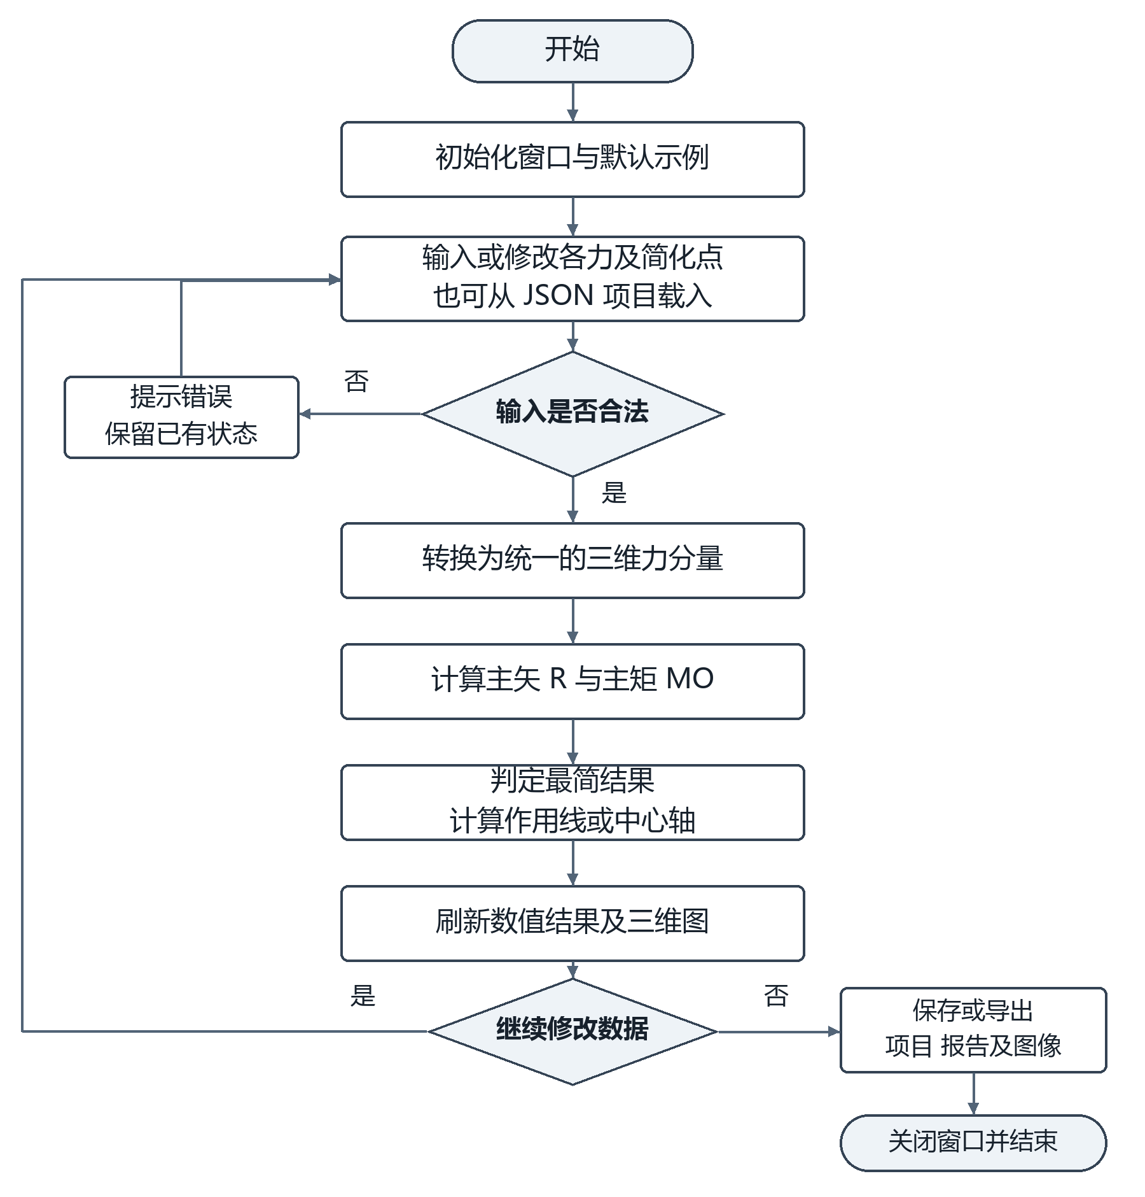
图 1 程序总体处理流程
app.py 管理输入、文件和事件；mechanics.py 完成向量运算、分类与报告；scene.py 负责投影、相机交互和 SVG 导出。窗口使用事件循环，视角调整只触发重绘，不改变物理计算数据。

五 最简结果的算法流程
判定流程先检查主矢，再处理主矩或轴向力偶，因而覆盖一般空间力系，避免把所有非零合力都误判为单一合力。
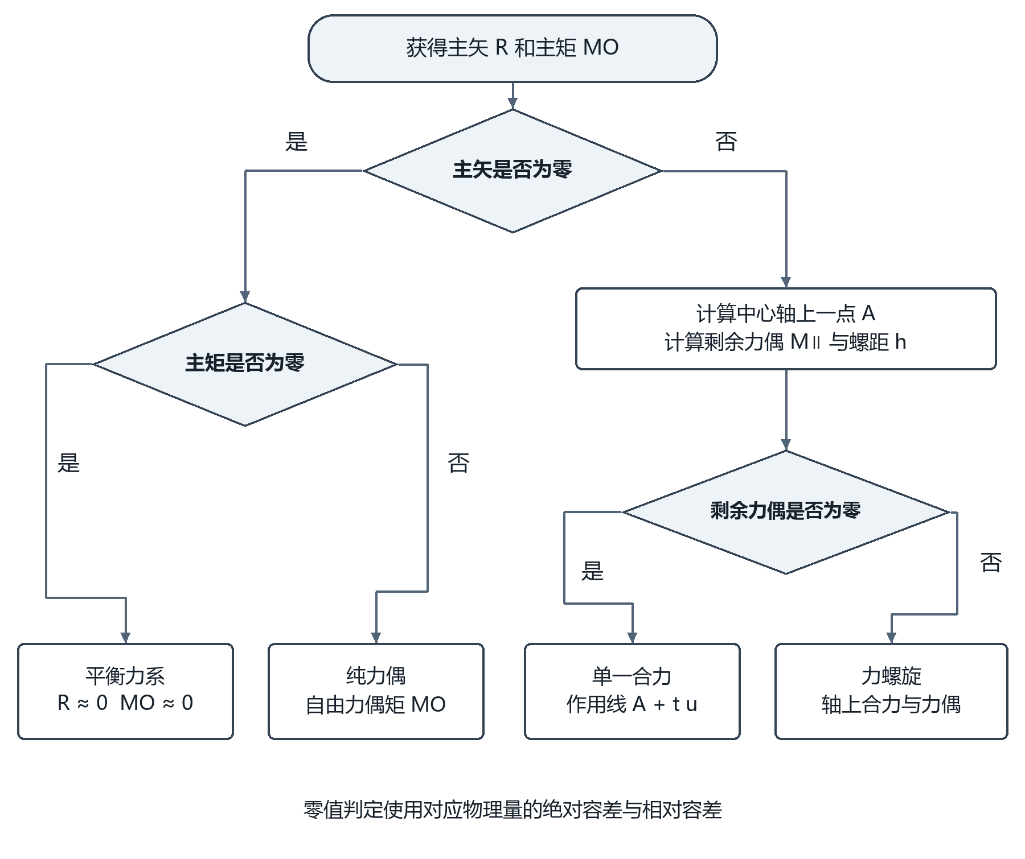
图 2 四类最简力系的判定流程

浮点零值与计算稳定性
程序使用“绝对容差加相对容差乘输入尺度”判断零值。默认相对容差为 10⁻¹⁰，力绝对容差为 10⁻¹² N，矩绝对容差为 10⁻¹² N·m，避免使用同一阈值直接比较量纲不同的量。
力的输入尺度取各力模长之和。矩的输入尺度取各力对作用点形心的矩模长之和再加自由力偶模长，从而减少仅更换简化点导致分类变化的情况。计算中先在载荷附近求矩，再将主矩移到指定点，并使用 math.fsum 改善求和稳定性。
容差只用于分类，输出分量保留实际浮点结果。零向量不计算方向角；非零向量的反余弦参数限制在 [−1,1]，防止舍入误差导致定义域异常。

六 程序启动与基本操作

运行环境
使用 Python 3.10 或更高版本，并安装其 Tcl/Tk 组件。程序不依赖 NumPy 或 Matplotlib。Windows 用户可双击 launch.bat；也可在程序目录中执行以下命令。
python app.py
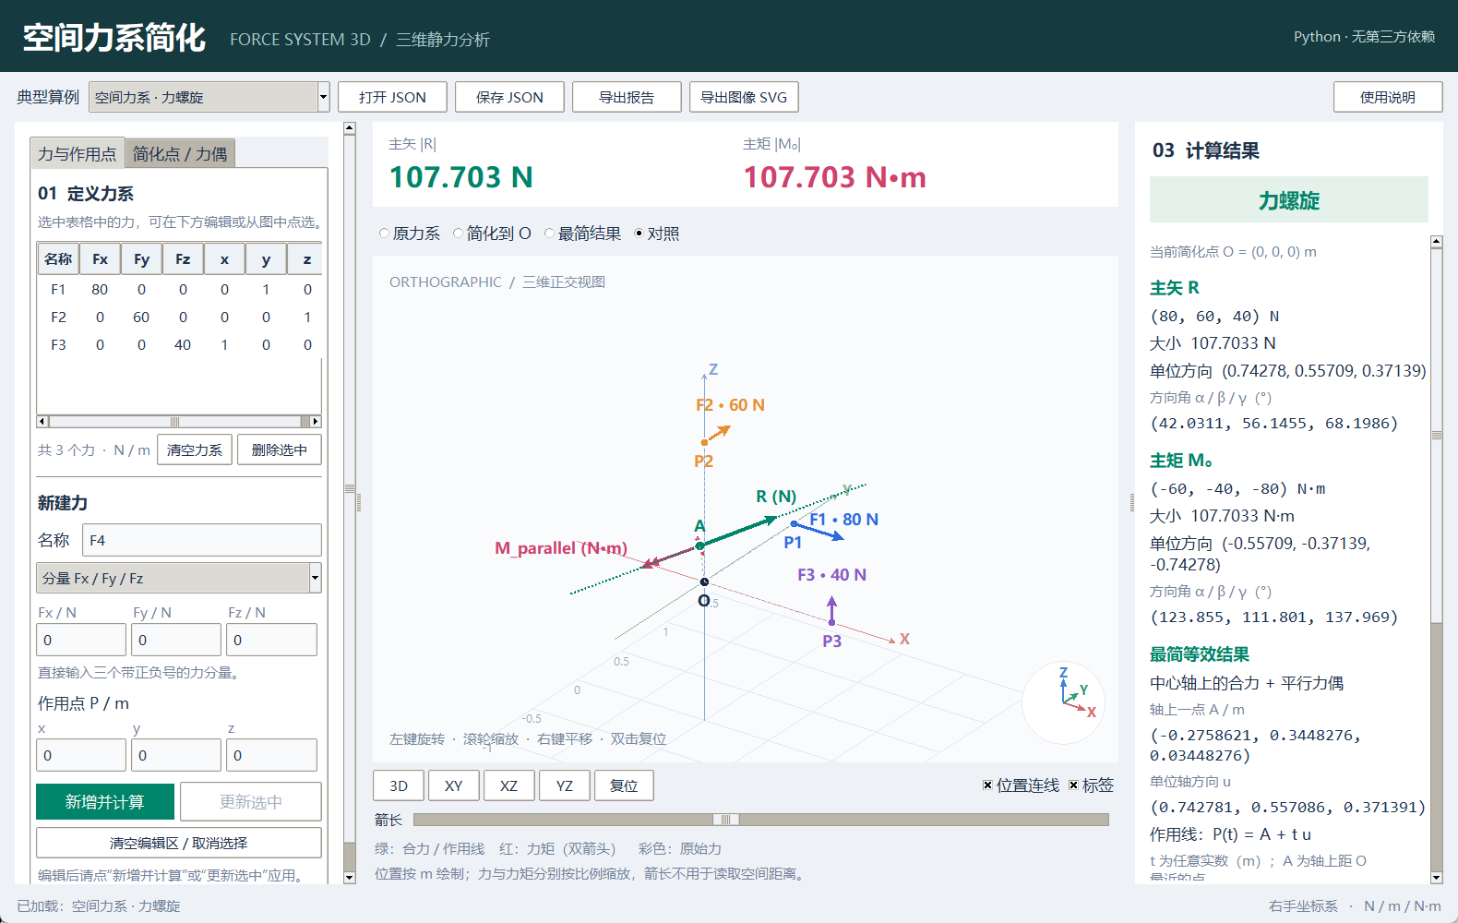
图 3 程序主界面及默认空间力系算例

一次完整计算
第一步，在“力与作用点”页签填写名称、输入方式、力数据和作用点，点击“新增并计算”。第二步，依次加入其余各力。已有力可从表格或图中点选，修改后点击“更新选中”。
第三步，进入“简化点 / 力偶”页签填写 O 和可选的 C，并点击“应用简化点 / 力偶”。第四步，在右侧读取分量、大小、方向角以及最简结果；有定位要求时继续查看 A、u 和参数方程。最后按需保存 JSON、导出报告或导出图像。
编辑区中的新内容只有点击相应应用按钮后才进入计算。删除操作作用于当前选中的力；“清空编辑区 / 取消选择”仅清除编辑状态，“清空力系”则清空全部力并重置简化点和附加力偶。

七 输入方式与交互说明

三种力输入方式
分量方式直接输入带正负号的 Fx、Fy、Fz。大小与方向向量方式输入非负大小 F 和非零方向向量 d，程序按下式归一化，不要求 d 预先为单位向量。
$$F = F \frac{d}{\left\|d\right\|}$$
方位角与仰角方式中，φ 在 XY 平面内从 +X 向 +Y 计量，θ 为相对 XY 平面的仰角，范围为 −90° 至 90°。输入角度使用度，换算关系为：
$$F_{x} = F cos θ cos φ, F_{y} = F cos θ sin φ, F_{z} = F sin θ$$
例如 F=100 N、φ=0°、θ=0° 得到沿 +X 的力；F=100 N、φ=90°、θ=0° 得到沿 +Y 的力。输入大小为零时允许零方向向量，输出方向仍为未定义。

视图与文件操作
操作 | 功能
左键拖动 滚轮 右键拖动 | 分别旋转、缩放和平移场景；双击可复位。
3D XY XZ YZ | 切换等轴观察方向或坐标平面视图。
原力系 简化到 O | 分别显示原始载荷，或指定点处主矢与主矩。
最简结果 对照 | 分别显示最简力系，或与原始力叠加比较。
打开与保存 JSON | 保留已应用载荷、简化点与附加力偶，便于复现。
导出报告与图像 | 输出 TXT 数值报告和当前相机视角的 SVG 图像。

绿色表示等效合力及作用线，红色双箭头表示力矩，其他颜色表示各原始力。力与力矩分别缩放；短矢量使用最小示意箭长，因此图上箭长不能用于读取力臂或比较不同量纲的数值。

输入检查与常见问题
所有数值必须有限，允许科学计数法。非零力不能使用零方向向量；力的大小不能为负；仰角不能越界。JSON 项目固定使用 N 和 m，坐标和分量均须为三个数的数组。单位不同应在输入前换算。

八 指定运行实例 正方体力系

题目与坐标约定
如图所示，正方体边长为 1 m，F1=F3=1 N，F2=F4=√2 N。求该力系向 O 点简化的结果，以及力系的最终简化结果。本例使用题图给定的右手直角坐标系，O 为后下方隐藏顶点。
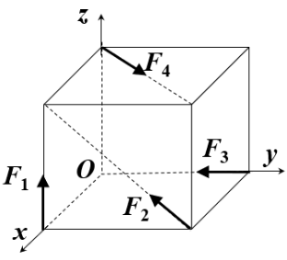
图 4 题目指定的正方体力系
以 O=(0,0,0) 为原点，沿图中 x、y、z 正方向取坐标。前下左顶点为 (1,0,0)，前下右顶点为 (1,1,0)，后下右顶点为 (0,1,0)，后上左顶点为 (0,0,1)，坐标单位均为 m。

由大小与作用线确定输入分量
力 | 大小 N | 力分量 N | 作用点 m
F1 | 1 | (0, 0, 1) | (1, 0, 0)
F2 | √2 | (0, −1, 1) | (1, 1, 0)
F3 | 1 | (0, −1, 0) | (0, 1, 0)
F4 | √2 | (1, 1, 0) | (0, 0, 1)

F1 沿 +Z，F3 沿 −Y 且其作用线经过 O。F2 在前表面内，从 (1,1,0) 指向 (1,0,1)；F4 在顶面内，从 (0,0,1) 指向 (1,1,1)。两条面对角线的方向向量长度均为 √2，因此大小为 √2 N 时，两个非零力分量各为 1 N，符号按箭头方向确定。

正方体例题的计算与最简结果

向 O 点简化
无附加自由力偶。按各力的作用点与分量求叉积，各力对 O 点的矩如下。
力 | 对 O 点的矩 N·m
F1 | (0, −1, 0)
F2 | (1, −1, −1)
F3 | (0, 0, 0)
F4 | (−1, 1, 0)

$$R = F_{1} + F_{2} + F_{3} + F_{4} = (1, −1, 2)\text{ N}$$
$$M_{O} = (0, −1, −1)\text{ N·m}$$
输出量 | 主矢 R | 主矩 MO
大小 | √6 ≈ 2.449490 N | √2 ≈ 1.414214 N·m
单位方向 | (0.408248, −0.408248, 0.816497) | (0, −0.707107, −0.707107)
方向角 ° | (65.905157, 114.094843, 35.264390) | (90, 135, 135)

最终简化为力螺旋
主矢非零，且 R·MO=−1 N²·m≠0，说明主矩沿主矢方向仍有不能通过移动合力消去的分量，最终结果为力螺旋。中心轴上一点 A 取为距 O 最近的点，得到：
$$A = \frac{R × M_{O}}{{\left\|R\right\|}^{2}} = \left(\frac{1}{2}, \frac{1}{6}, −\frac{1}{6}\right)\text{ m}$$
$$u = \frac{1}{\sqrt{6}}(1, −1, 2)$$
$$M_{∥} = \left(−\frac{1}{6}\text{ m}\right)R = \left(−\frac{1}{6}, \frac{1}{6}, −\frac{1}{3}\right)\text{ N·m}$$
$$h = −\frac{1}{6}\text{ m} ≈ −0.166667\text{ m}$$
因此，最简结果是在下列中心轴上的合力 R=(1,−1,2) N，外加与合力反向的自由力偶 M∥，其大小为 1/√6≈0.408248 N·m。
$$P(t) = \left(\frac{1}{2}, \frac{1}{6}, −\frac{1}{6}\right) + t \frac{1}{\sqrt{6}}(1, −1, 2), t ∈ ℝ$$
t 的单位为 m。负螺距表示轴上剩余力偶矩与合力方向相反；两者共同保持原力系的外部静力效应。

正方体例题的程序运行与验证

在三维界面中复现
启动程序，点击“打开 JSON”，选择 examples/07_cube_assignment.json。项目将载入四个力，简化点 O=(0,0,0) m，附加自由力偶 C=(0,0,0) N·m。右侧应显示“力螺旋”，主矢大小约为 2.449 N，主矩大小约为 1.414 N·m。
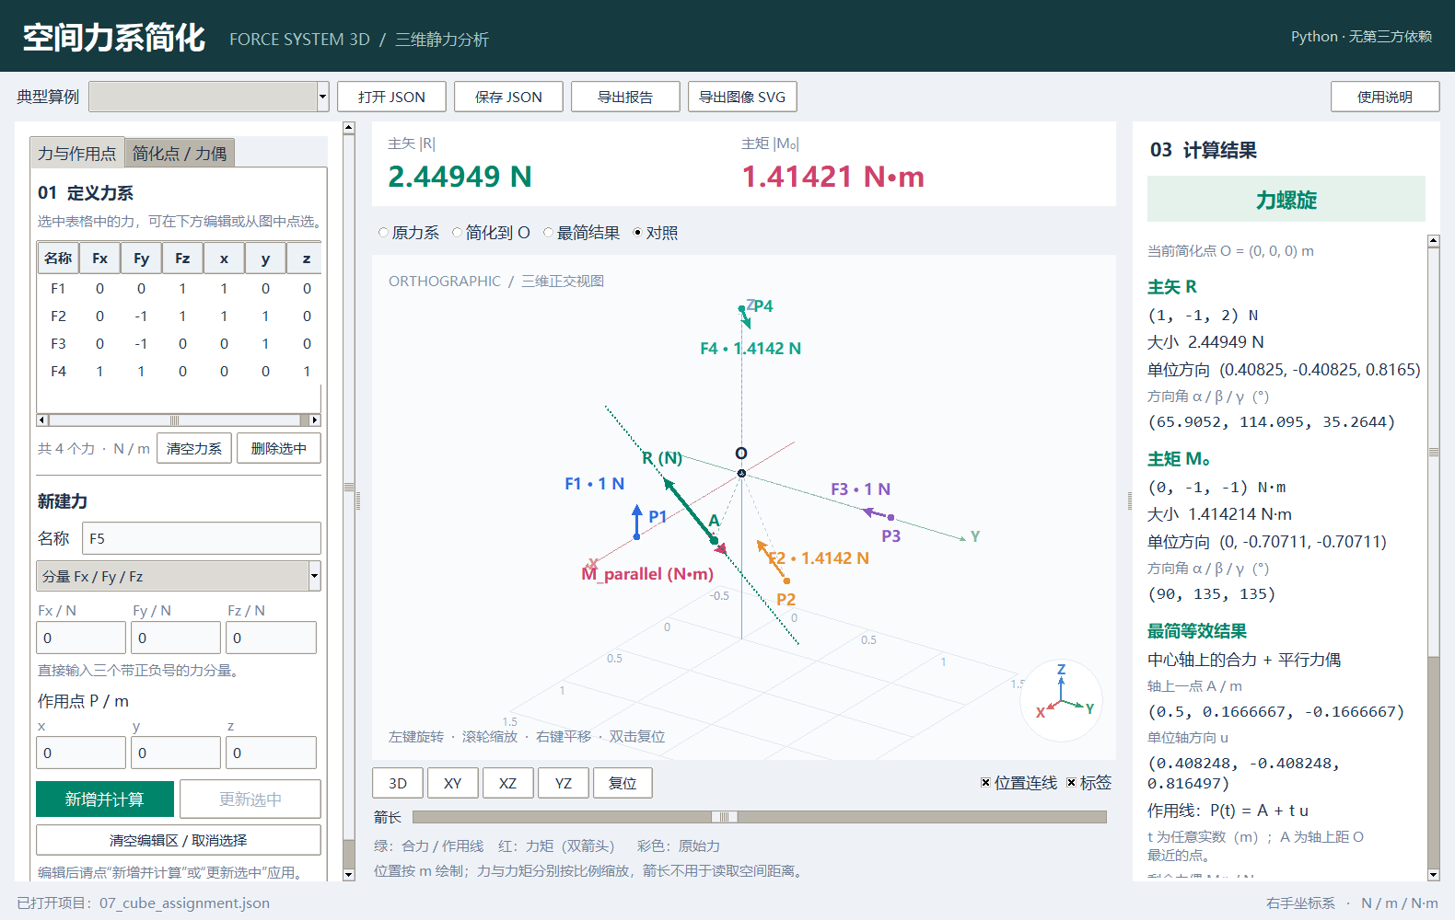
图 5 正方体指定例题的真实程序运行结果
使用“简化到 O”观察原点处的主矢与主矩，使用“最简结果”观察中心轴上的合力与剩余力偶，使用“对照”同时显示原始力与最简力系。图上箭长为分别缩放后的示意长度，数值以结果区为准。

独立复核与导出
将 A 点的合力与轴上剩余力偶重构，可恢复原力系对 O 点的主矩：
$$\left(\frac{1}{2}, \frac{1}{6}, −\frac{1}{6}\right) × (1, −1, 2) + \left(−\frac{1}{6}, \frac{1}{6}, −\frac{1}{3}\right) = (0, −1, −1)$$
使用程序未舍入数值复核，力残差为 0 N，矩残差约为 3.15e-16 N·m，符合双精度舍入误差范围。另取中心轴上多个不同点重构，仍得到相同主矢和主矩。
python app.py --input examples/07_cube_assignment.json --report cube_report.txt
以上命令无需打开图形窗口即可生成数值报告。项目 docs/正方体例题计算结果.txt 保存本例完整输出，包含分量、大小、方向角、中心轴和螺距，便于课堂现场核验。

九 补充运行实例 单一合力
选择内置算例“平行力系 · 单一合力”，或打开 examples/02_parallel_resultant.json。简化点 O=(0,0,0) m，无附加力偶。输入数据如下。
力 | 力分量 N | 作用点 m
F1 | (0, 0, −100) | (0, 0, 0)
F2 | (0, 0, −200) | (3, 0, 0)

计算结果与手算核对
$$R = (0, 0, −300)\text{ N}$$
$$M_{O} = (3, 0, 0) × (0, 0, −200) = (0, 600, 0)\text{ N·m}$$
输出量 | 程序结果
主矢大小与方向 | 300 N；方向为 −Z；方向角 (90°, 90°, 180°)。
主矩大小与方向 | 600 N·m；方向为 +Y；方向角 (90°, 0°, 90°)。
最简结果 | 单一合力，轴向剩余力偶为零。
作用线 | A=(2,0,0) m；u=(0,0,−1)。

$$P(t) = (2, 0, 0) + t (0, 0, −1)$$
合力作用线满足 x=2 m、y=0，方向沿 −Z。用 A 点的合力重构主矩，有 (2,0,0)×(0,0,−300)=(0,600,0) N·m，与原力系一致，矩残差为零。
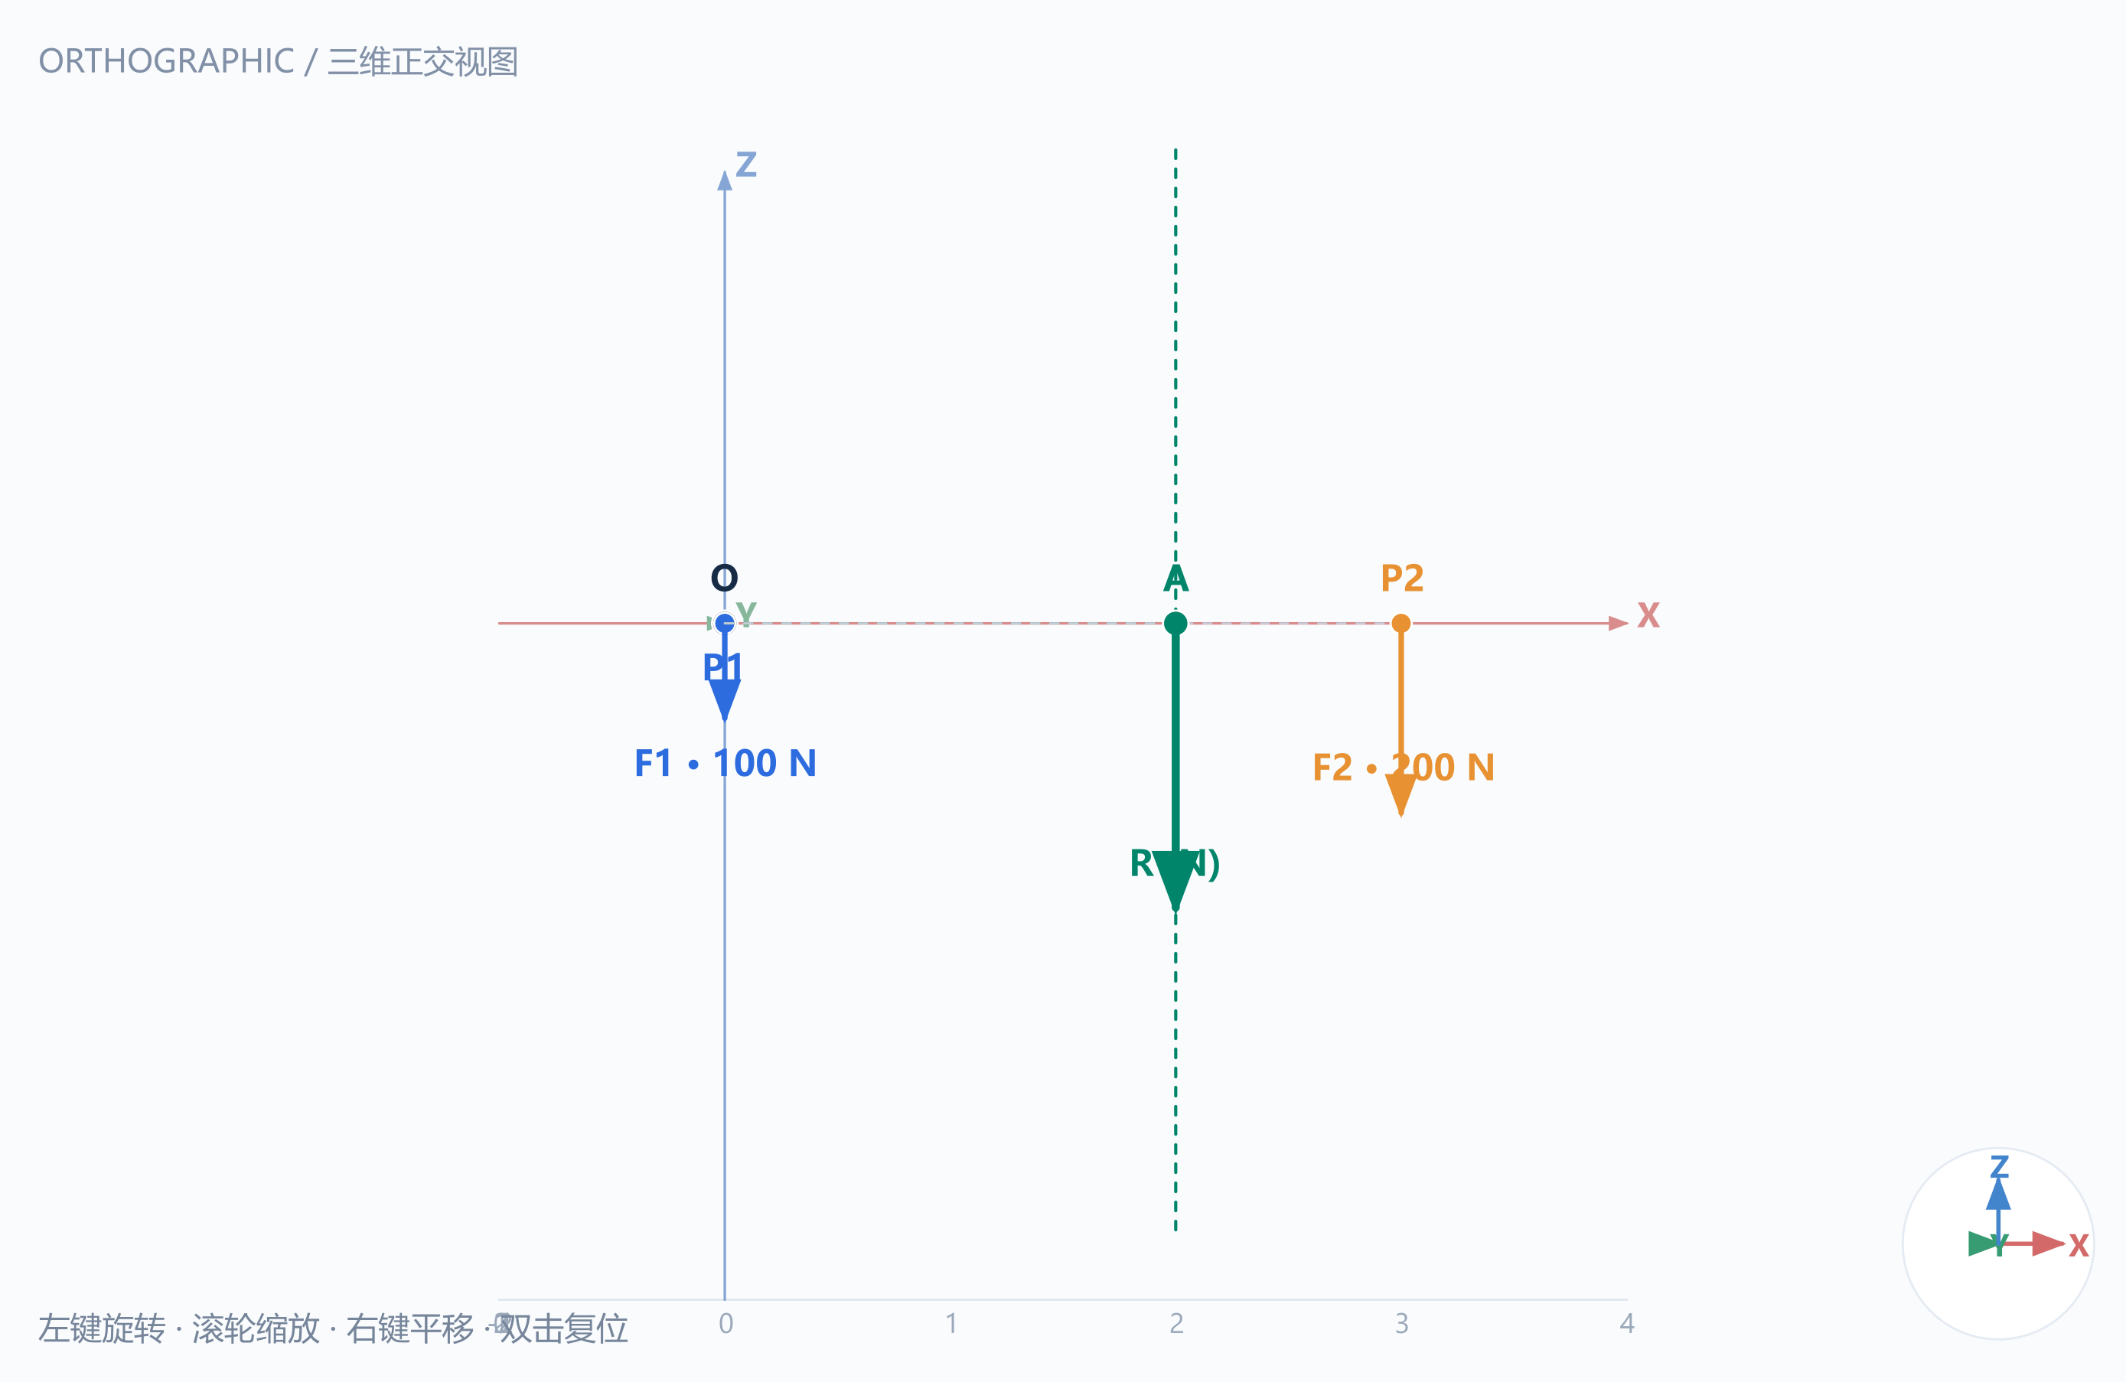
图 6 平行力系及其合力作用线

十 补充运行实例 力螺旋
选择内置算例“空间力系 · 力螺旋”，或打开 examples/01_wrench.json。简化点取原点，无附加自由力偶，输入三个互相异面的空间力。
力 | 力分量 N | 作用点 m
F1 | (80, 0, 0) | (0, 1, 0)
F2 | (0, 60, 0) | (0, 0, 1)
F3 | (0, 0, 40) | (1, 0, 0)

输出量 | 主矢 R | 主矩 MO
分量 | (80, 60, 40) N | (-60, -40, -80) N·m
大小 | 107.703296 N | 107.703296 N·m
方向角 ° | (42.0311, 56.1455, 68.1986) | (123.855, 111.801, 137.969)

三个力对原点的矩分别为 (0,0,−80)、(−60,0,0)、(0,−40,0) N·m。主矢与主矩点积为 −10400 N²·m，故存在不能通过移动合力消去的轴向力偶。
$$A = (-0.2758621, 0.3448276, 0.03448276)\text{ m}$$
$$u = (0.7427814, 0.557086, 0.3713907)$$
$$M_{∥} = (-71.72414, -53.7931, -35.86207)\text{ N·m}$$
$$h = -0.89655172\text{ m}$$
中心轴参数方程为 P(t)=A+t u。h<0 表示轴上剩余力偶与合力反向，最简结果必须同时保留合力与力偶。以未舍入数值重构主矩，残差约为 1.00e-14 N·m。
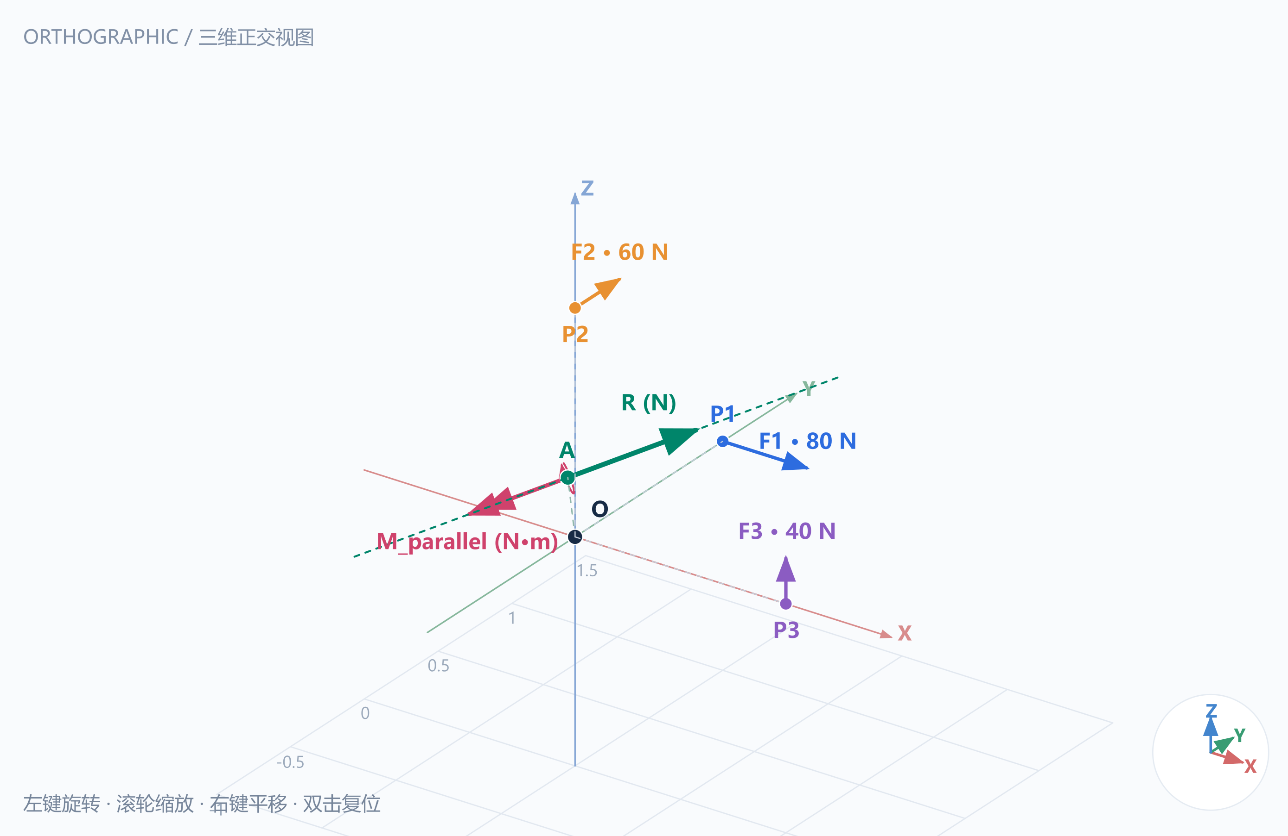
图 7 空间力系及负螺距力螺旋

十一 补充运行实例 纯力偶与平衡

等大反向力形成纯力偶
打开 examples/03_couple.json：F1=(100,0,0) N 作用于 (0,1,0) m，F2=(−100,0,0) N 作用于 (0,−1,0) m，O 为原点。两力等大反向但不共线。
$$R = (0, 0, 0)\text{ N}, M_{O} = (0, 0, −200)\text{ N·m}$$
主矢为零，方向未定义；主矩大小为 200 N·m，方向为 −Z，方向角为 (90°,90°,180°)。最简结果为自由力偶，没有固定作用点或作用线，更换简化点不改变该力偶矩。
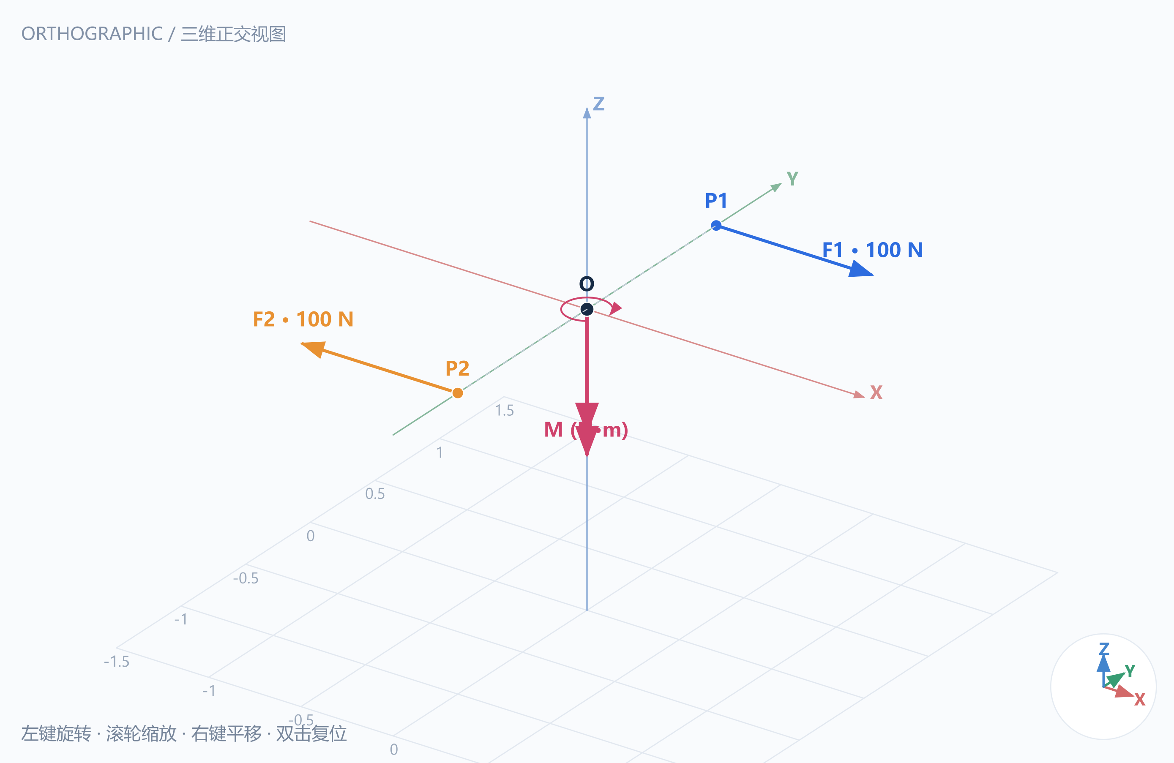
图 8 等大反向非共线力的纯力偶结果

共线反向力形成平衡力系
打开 examples/05_equilibrium.json：F1=(100,0,0) N 作用于 (1,0,0) m，F2=(−100,0,0) N 作用于 (−1,0,0) m。两力共线，对原点的矩均为零。
$$R = (0, 0, 0)\text{ N}, M_{O} = (0, 0, 0)\text{ N·m}$$
主矢和主矩均为零，二者方向均未定义，最简结果为平衡力系。该结果说明“等大反向”本身不足以判定平衡，还必须检查两力是否共线以及合力矩是否为零。
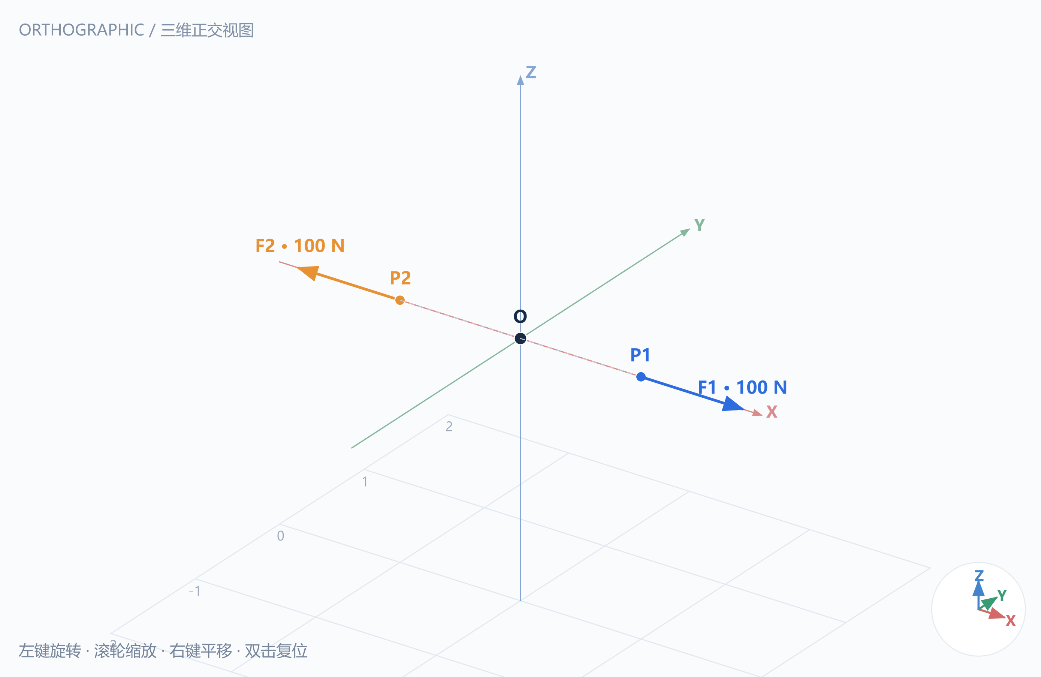
图 9 共线反向力的平衡结果

十二 结果验证与程序结论

自动化验证
2026年10月16日重新执行项目测试，共 47 项通过。其中力学计算 24 项、项目文件与命令行 18 项、三维绘图 5 项；随机等效性测试包含固定种子的 250 组空间力系。
验证内容 | 核对依据
基本结果 | 四类最简结果、正负螺距及内置算例均与预期一致。
等效重构 | 检查轴上不同点处的合力与保留力偶能否重构原主矩。
坐标变化 | 核对平移与旋转变换后主矢、主矩和作用线的对应关系。
边界与输入 | 检查空力系、零向量、极小方向量、非有限数与溢出处理。
读写与图形 | 检查 JSON 往返、批处理报告、标签避让及 SVG XML 有效性。

更换简化点的核对
在第九节平行力算例中，将简化点从 O=(0,0,0) 改为 O′=(1,1,0) m。程序计算主矢仍为 (0,0,−300) N，而主矩变为 (300,300,0) N·m。
$$M_{O′} = (0, 600, 0) − (1, 1, 0) × (0, 0, −300)$$
$$M_{O′} = (300, 300, 0)\text{ N·m}$$
新的合力作用线仍为 x=2 m、y=0。这说明主矩与简化点相关，而最终合力作用线保持不变；一般情况下，程序给出的最近点 A 可以沿同一作用线变化。

结论与使用范围
程序完成了从载荷输入、主矢主矩计算、最简力系判定到三维展示的全过程。实例表明，平行力可以简化为具有确定作用线的合力，非共线反向力可以形成纯力偶，而一般空间力系可能需要保留平行自由力偶。
程序使用双精度浮点运算。对于接近零值阈值或数量级相差很大的输入，应结合输入精度、显示残差与单位理解结果。三维图采用正交投影和示意箭长，实际数值应以结果区和导出的计算报告为准。

十三 数据格式与复现资料

JSON 项目格式
下例表示一个作用于 (0,1,0) m、沿 +X 的 80 N 集中力。项目将各种方向输入统一保存为三个分量，schema_version 固定为整数 1。
{
"schema_version": 1,
"units": {"force": "N", "length": "m"},
"origin": [0, 0, 0],
"free_couple": [0, 0, 0],
"forces": [
{"name": "F1", "components": [80, 0, 0],
"point": [0, 1, 0]}
]
}
各向量必须是三个有限实数组成的 JSON 数组。不能用字符串、布尔值或数字字符串代替数值。free_couple 可省略，默认取零；无集中力时 forces 可以为空数组。

文件与复现命令
项目入口为 app.py，力学计算与绘图分别由 mechanics.py 和 scene.py 完成。examples 目录提供七个 JSON 算例，其中 07_cube_assignment.json 为题目指定的正方体力系；test_*.py 文件为自动化测试。
python app.py
python app.py --input examples/01_wrench.json --report report.txt
python -m unittest -v
python -m unittest -v test_mechanics.py test_app.py
第二行从保存的项目生成报告，不打开窗口。第三行运行全部测试，绘图测试需要显示环境。第四行仅验证计算和文件批处理，可用于不提供图形显示的环境。

参考资料
[1] Engineering Statics. Statically Equivalent Systems, Section 4.7. https://engineeringstatics.org/statically-equivalent-systems.html ，访问日期 2026年10月16日。
[2] 空间任意力系简化程序源码及算例，提交 3785ddd。https://github.com/Monkey-cmd/force-system-3d ，仓库为私有，查看需要相应权限。
[3] 课程 AI 辅助实践作业课件，所给正方体力系题图，2026年10月18日补入本报告。

